Actividad Física
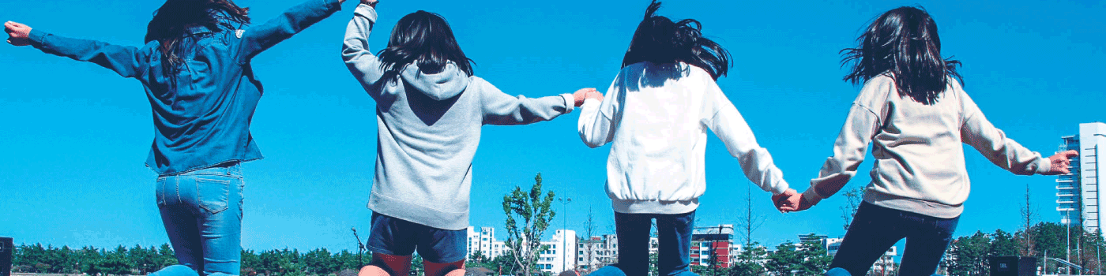
Photo: New Uruguay Guidelines for Physical Activity
¿Por qué es importante la actividad física?
La actividad física insuficiente se ha identificado como uno de los principales factores para la mortalidad global y se encuentra en aumento en muchos países. La actividad física regular y adecuada, incluido cualquier movimiento corporal que requiera energía, puede reducir el riesgo de muchas enfermedades y trastornos no transmisibles, como la hipertensión, la enfermedad coronaria, los accidentes cerebrovasculares, la diabetes, el cáncer de mama y colon y la depresión. Otros beneficios asociados con la actividad física incluyen la mejora de la salud ósea y funcional. La energía que se gasta mientras se está físicamente activo también es una parte fundamental del balance de energía y el control del peso. Además de los beneficios para la salud, las sociedades que son más activas pueden generar retornos de inversión adicionales entre los que se incluyen un menor uso de combustibles fósiles, aire más limpio y calles y vías menos congestionadas y seguras.
Para reducir los riesgos a la salud y la carga económica para los individuos y las poblaciones, la promoción de la actividad física se ha convertido en una prioridad tanto regional como mundial.
En relación con la Agenda 2030 para el Desarrollo Sostenible se han desarrollado documentos como el Plan de acción para la prevención de la obesidad en la niñez y la adolescencia y el Plan de acción mundial sobre actividad física para guiar a las poblaciones de todos los niveles en estos esfuerzos.
Seamos activos
Uno de cada cuatro adultos (1.400 millones de personas en el mundo) no realizan los 150 minutos de actividad física de moderada intensidad recomendados por la Organización Mundial de la Salud (OMS).
A nivel mundial, las mujeres son menos activas (32%) que los hombres (23%) y la actividad se reduce a mayores edades en la mayoría de los países. Además, las poblaciones más pobres, las personas con discapacidad y con enfermedades crónicas y las poblaciones marginadas y las indígenas tienen menores oportunidades de mantenerse activos. En América Latina y el Caribe, los niveles de inactividad física aumentaron del 33% al 39% entre 2011 y 2016.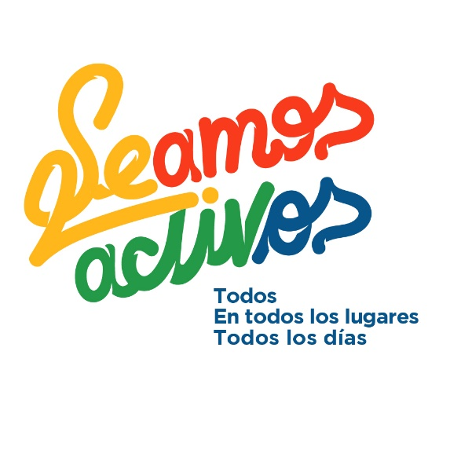
Alcanzar los niveles de actividad física recomendados puede ser logrado frecuentemente mientras se realizan las rutinas diarias, lo que se conoce como vida activa. La vida activa puede incluir actividades recreativas y deportes, o incluso ser tan simples como trasladarse en bicicleta, caminar al trabajo o a la parada del autobús.
El trabajo de la OPS
El nuevo plan de acción mundial sobre Actividad Física ha establecido la meta de reducir la inactividad física en un 10% para el año 2025 y en un 15% para 2030. La OPS trabaja activamente para crear sinergias entre los diferentes sectores con el fin de apoyar la vida activa, particularmente en la mejora del diseño, acceso y seguridad de la infraestructura para montar en bicicleta y caminar.
Promover la actividad física a través de la vida y el transporte activos tendrá tres resultados: mejorar la salud de la población, mejorar la calidad de vida y reducir los impactos negativos sobre el medio ambiente.

